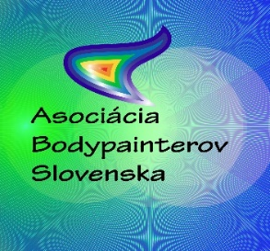 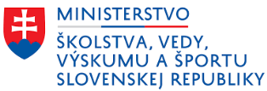 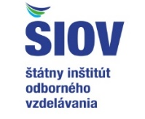 SHARMANT

ZÁVÄZNÁ PRIHLÁŠKA
SÚŤAŽ
Profesionálny make-up artist, Hair – dresser a Bodypainter

10. novembra 2023 Kreatívny makeup
11. novembra 2023 Bodypainting
Meno a priezvisko súťažiaceho:
Telefón žiaka:
e-mail:
Názov a adresa školy:

Telefón kontakt / PS :
e-mail:
Súťažná kategória: | - Kreatívny make-up  - Zapletanie copíkov
Súťažná kategória: | - Bodypainting (jedna kategória – dospelí, ale môžu sa prihlásiť aj žiaci)
Prihlášku poslať elektronicky v termíne:  Do 01. novembra 2023 | na adresu: studio@sharmant.sk,  vlasta,puchovska@siov.sk,
Súhlasím so spracovaním osobných údajov, fotografii a videa obsahujúce osobné údaje.
Štartovné 40 € - za každú kategóriu
Č.ú.: SK51 7500 0000 0040 2935 0125
Názov účtu: SHARMANT studio, Bratislava
- Označte krúškom zvolenú kategóriu

